Amérique du nord 2005 http://labolycee.org
EXERCICE II : LE TELEPHONE "POT DE YAOURT" (5 points)

A l'ère du téléphone portable, il est encore possible de communiquer avec un système bien
plus archaïque…
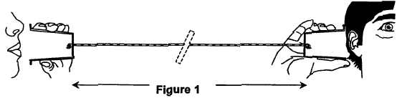
L'onde sonore produite par le premier interlocuteur fait vibrer le fond du pot de yaourt, le
mouvement de va et vient de celui-ci, imperceptible à l'œil, crée une perturbation qui se
propage le long du fil. Cette perturbation fait vibrer le fond du second pot de yaourt et
l'énergie véhiculée par le fil peut être ainsi restituée sous la forme d'une onde sonore
perceptible par un second protagoniste.

Données: célérité du son dans l'air à 25°C v_{air} = 340 m.s^{–1}

A – A PROPOS DES ONDES

- Identifier la chaîne des différents milieux de propagation des ondes mécaniques au
sein du dispositif: de la bouche de la personne qui parle, à l'oreille de la personne qui
écoute (figure1).

Ce fil légèrement élastique peut être modélisé par un ressort à spires non jointives.

Les schémas suivants illustrent les conséquences de deux modes de déformation d'un
ressort: l'écartement d'une extrémité du ressort selon une direction perpendiculaire à l'axe de
celui-ci produit une onde de cisaillement (figure 2), alors qu'une déformation selon l'axe du
ressort produit une onde de compression (figure 3).

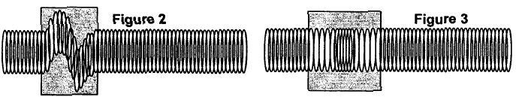

- Attribuer, à chacune des situations représentées sur les figures 2 et 3, les termes
d'onde longitudinale et d'onde transversale. Justifier votre réponse.

Seul le second mode de déformation (figure 3) correspond au phénomène observé sur le fil
du dispositif étudié par la suite.

B – CELERITE DE L'ONDE QUI SE PROPAGE LE LONG DU FIL

A 25°C, on réalise le montage suivant (figure 4), afin de mesurer la célérité des ondes sur le
fil du dispositif. Deux capteurs, reliés en deux points A et B distants de D = 20 m sur le fil,
du pot de yaourt émetteur E.
Les capteurs enregistrent l'amplitude de cette perturbation au cours du temps.
Oh!
Figure 4
Vers système d'acquisition
Voie 1
Vers système d'acquisition
Voie 2
D
A B
E
R

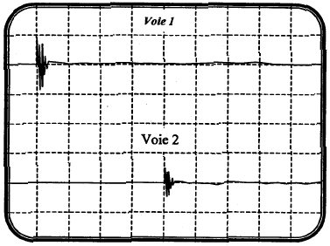
- A partir de l'enregistrement (figure 5), déterminer avec quel retard τ, par rapport au
point A, le point B est atteint par le signal.
Figure 5
Sensibilité verticale 1 mV / div

Sensibilité horizontale 5 ms / div

- Donner l'expression de la célérité v de l'onde sur ce fil en fonction de D et τ.
Calculer sa valeur.
Comparer cette valeur à celle de la célérité du son dans l'air à 25°C. Quelle propriété
justifie ce résultat?

Le fil ER de longueur L = 50 m est assimilé à un ressort de constante de raideur k = 20 kg.s^{–2}
et de masse linéique µ = 1,0.10^{–3} kg.m^{–1}. Dans le cas d'un fil, le produit k.L est une constante
caractéristique du milieu de propagation.
- Un modèle simple de la célérité v d'une onde de ce type dans ce fil correspond à l'une
des expressions suivantes:
(1) v = $\sqrt{\frac{μ}{k\text{.}L}}$ (2) v = $\sqrt{\frac{k\text{.}L}{μ}}$ (3) v = $\frac{k\text{.}L}{μ}$
Retrouver la bonne expression parmi celle proposées en effectuant une analyse
dimensionnelle.

- Calculer la célérité de l'onde sur le fil ER.


Une autre méthode, permettant de déterminer la célérité v de l'onde se propageant dans le fil,
consiste à placer, devant le pot de yaourt émetteur, un haut parleur (figure 6) qui émet des
ondes sonores sinusoïdales de fréquence f_{E}. Les ondes sinusoïdales qui se propagent dans
le fil ont la même fréquence.
Figure 6
Vers système d'acquisition
Voie 1
Vers système d'acquisition
Voie 2
D
A B
E
R
Vers G.B.F.
Signal sinusoïdal

Lorsque la distance D est égale à 20,0 m, on obtient l'enregistrement de la figure 7.

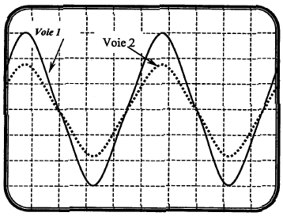
Figure 7
Sensibilité verticale 1 mV / div pour les deux voies
Sensibilité horizontale 1 ms / div

- Comment peut-on expliquer que l'amplitude du signal au point B (voie 2) soit plus
faible que l'amplitude du signal au point A (voie 1) ?

- A partir de l'enregistrement de la figure 7, déterminer la fréquence de l'onde qui se
propage dans le fil.

- Lorsque l'on éloigne le point B, du point A, on constate que les signaux se retrouvent
dans la même configuration pour les valeurs de la distance:

D = 25,0 m, D = 30,0 m, D = 35,0 m …

a) En déduire la valeur de la longueur d'onde λ associée à l'onde qui se propage dans
le fil, puis la célérité v de cette onde.

b) Sur la figure de l'annexe à rendre avec la copie, représenter l'allure de la courbe
que l'on observerait sur la voie 2 si la distance D était égale à 27,5 m.

- La voix est un signal complexe constitué d'ondes sonores de fréquences différentes. A
l'écoute des signaux transmis, le fil ne semble pas être un milieu de propagation
notablement dispersif.
Qu'est-ce qu'un milieu dispersif? Quelle serait la conséquence sur les signaux reçus si
le fil qui constitue le dispositif était un milieu de propagation très dispersif ?

L'antenne d'un téléphone portable, émet ou reçoit des ondes électromagnétiques qui ont les
mêmes propriétés que la lumière.

- Quelle différence fondamentale existe-t-il concernant la propagation des ondes du
téléphone "pot de yaourt" et celles d'un téléphone portable ?

EXERCICE II: ANNEXE A RENDRE AVEC LA COPIE

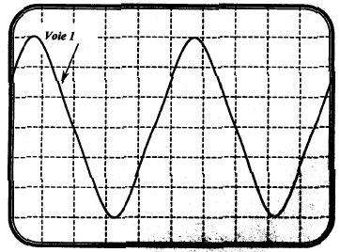
Sensibilité verticale 1 mV / div pour les deux voies
Sensibilité horizontale 1 ms / div

